# ESTRUCTURA INICIAL APP BREATHBANK

## Inicio

* Botón de Inicio de Sesión
* Botón de Crear una cuenta.
* Enlace a lista de beneficios de usar la aplicación.

## Listado beneficios

* Lista de beneficios de usar la aplicación

## Inicio de sesión / Registro

* Comprobación de credenciales

## Evaluación de condiciones

* 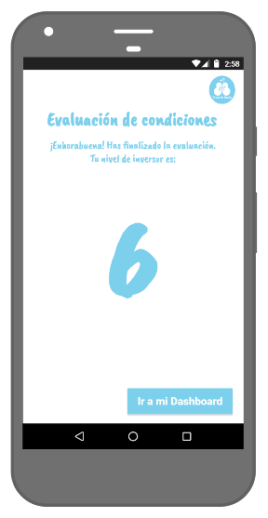Evaluación inicial para nuevas cuentas
* 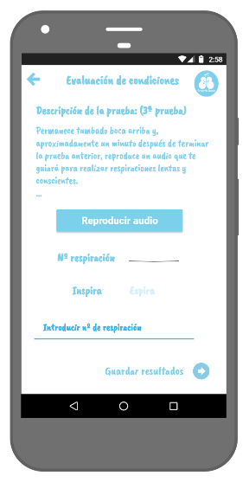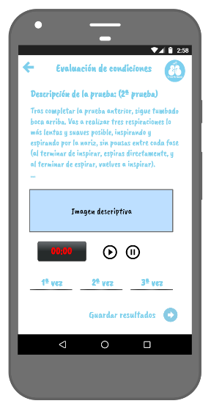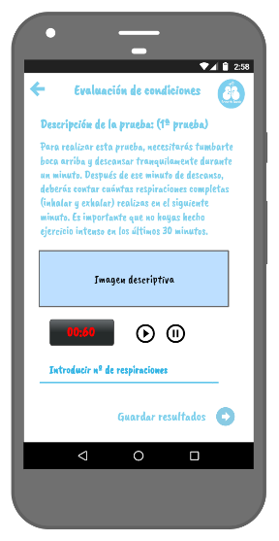Evaluación temporal o cuando el usuario decida para ver el progreso o subir de nivel

## Pruebas evaluación

* Explicación con texto y dibujo de la prueba
* Cronómetro para facilitar la medición del tiempo
* El usuario introducirá los resultados una vez finalizada la prueba

## Nivel de inversor

* En función de los resultados del usuario en las pruebas anteriores, la aplicación determinará un nivel de inversor para el usuario

## Captura de pantalla de un celular El contenido generado por IA puede ser incorrecto.Captura de pantalla de un celular El contenido generado por IA puede ser incorrecto.Captura de pantalla de un celular El contenido generado por IA puede ser incorrecto.Interfaz de usuario gráfica, Aplicación El contenido generado por IA puede ser incorrecto.Dashboard principal / Logout

* Página principal con información del usuario
* Nivel de inversor, saldo de inversiones, barra de progreso
* Botones para nueva inversión o evaluación
* Submenú de 3 opciones: Dashboard, Inversiones, Información
* Botón de Logout para salir de la sesión
* Botón para ajustes de app / ajustes de cuenta

## Configuración app / cuenta

* Página para configurar aspectos de la aplicación
* Página para configurar aspectos de la cuenta del usuario
* Tema, preferencias de usuario, borrar cuenta, datos personales, idiomas…

## Información

* Página con información y explicaciones de términos importantes sobre la respiración consciente: ciclos, tipos de respiraciones…

## Interfaz de usuario gráfica, Texto, Aplicación El contenido generado por IA puede ser incorrecto.Captura de pantalla de un celular El contenido generado por IA puede ser incorrecto.Inversiones

* Página principal de inversiones, información sobre el nivel de inversor, saldo, listón…
* El usuario aquí puede establecer el listón de inversor para futuros ejercicios.
* Consultar historial de inversiones
* Realizar nuevas inversiones: manuales o guiadas

## Historial de inversiones

* Aquí aparecerán todas las inversiones que ha realizado el usuario.
* Se puede mostrar datos relevantes que indiquen el progreso, periodicidad o aumento de las inversiones.

## Nuevas inversiones

* Nueva inversión manual: el usuario hace el ejercicio e introduce los datos.
* Nueva inversión guiada: aparecerá un cronómetro y/o audio que ayude a al usuario a la realización del ejercicio

## Otros aspectos

Ésta es una estructura muy básica de la aplicación, habría que añadir bastantes pantallas que derivan de éstas que presento en este documento. Pero creo que los elementos que influyen en la funcionalidad principal sí que están recogidos. Por supuesto está abierta a cambios, modificaciones, nuevas pantallas o cambios de estructura.